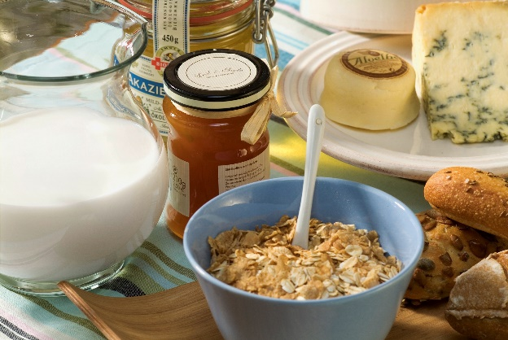

STC mācību centrs aicina uz kursiem “Bioloģiskās lauksaimniecības pamati”

Bioloģiski, ekoloģiski” mūsdienās ir kļuvis par modes vārdu. Aizvien vairāk ražotāju, pārstrādes uzņēmumu Latvijā, Eiropā un citviet pasaulē izvēlas ražot bioloģisku pārtiku. “Bioloģiski” ir kļuvis par dzīves veidu, uz kuru tiecamies. Aizvien vairāk pieaug pieprasījums pēc tīras bioloģiskas pārtikas, kas paaugstina cilvēka dzīves kvalitāti. Ražojot bioloģiskus produktus mēs vecinām saudzīgāku un ilgtspējīgāku lauksaimniecību, esam atbildīgi pret dabu, dzīvniekiem un savu veselību.
Profesionālās pilnveide izglītības 160 stundu kurss sniedz zināšanu bāzi par bioloģiskās lauksaimniecības saimniekošanas pamatprincipiem. Kursā tiks izmantotas dažādas mācību metodes 50 % teorētiskās un 50% praktiskās apmācības izbraukumos uz bioloģiskām saimniecībām. Vienas nodarbības ilgums 7 stundas. Sekmīgi pabeidzot kursu klausītājs saņems apliecību par profesionālās pilnveides izglītību.

Mācību sākums: oktobra grupa 20.10.2018. sestdienās, plkst. 10:00-17:00
Novembra grupa 09.11.2018. piektdienās, plkst. 10:0-17:00
(Nodarbību cikls notiks divdesmit dienas )
Norises vieta: Dārza iela 12, Priekuļi, Priekuļu novads, LV-4126
Klausītāji, auditorija: šis kurss piemērots iesācējiem kā arī lauksaimniecības lietpratējiem.
Kursa ietvaros apgūsiet:
- Saimniekošanas metodes lauksaimniecībā, kā pāriet no konvencionālās uz bioloģisko saimniekošanu;
- Normatīvos aktus bioloģiskajā lauksaimniecībā;
- Augkopības produkcijas ražošanu ievērojot bioloģiskās saimniekošanas principus;
- Lauksaimniecības dzīvnieku audzēšanas nosacījumus bioloģiskās saimniekošanas sistēmā;
- Mārketinga procesus zemnieku saimniecībā.

PIETEIKUMS ATRODAMS www.stc.lv/macibucentrs

Kontaktinformācija:
Tālrunis: 28810789, 22720761, 64130009
E-pasts: macibucentrs@stc.lv
Mājaslapa: www.stc.lv
www.facebook.com/stcmacibucentrs

